成绩

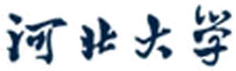

装

订

线

网络空间安全与计算机学院实验报告

实验课程名称：神经网络与深度学习实验

实验项目名称： Pytorch-Tensor基础
学生姓名： 刘新媛
专 业： 人工智能
学 号： 20221205037
实验地点： C1-320
实验时间： 2024.9.11第7-8节
指导教师： 魏勇刚

预习报告部分
- 实验目的：理解张量和算子的概念，使用Pytorch计算张量
- 实验原理：PyTorch提供张量操作功能，便于进行高效的数值计算。
- 实验内容：
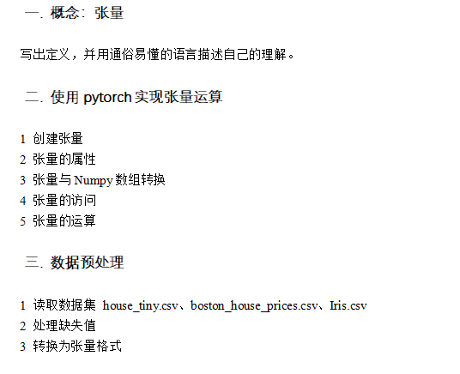
- 实验所用设备：pycharm

实验报告部分
- 实验步骤：

1.张量：通俗来讲就是一个多维数组。
- 既然，那么张量和numpy数组有什么区别，为什么深度学习中要使用张量？
numpy数组：numpy库中的数据结构、无法利用GPU加速（只能在CPU计算）、不能自动求导
张量：深度学习框架中的数据结构、可在GPU进行高效计算、可自动求导

0维张量 | 一个数字
1维张量 | 向量
2维张量 | 矩阵
3维张量 | 空间矩阵

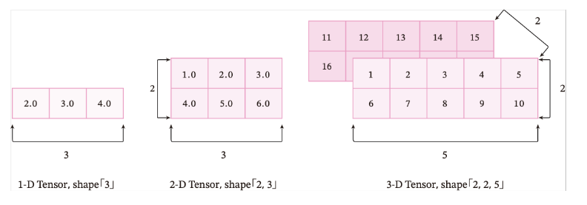
（图源paddle）

- 创建张量：创建一个张量可以有多种方式，如：指定数据创建、指定形状创建、指定区间创建等。
- 指定数据创建：
torch.tensor( )
在这里注意张量在任何一个维度上的元素数量必须相等，否则会报错。
# 尝试定义在不同维度上元素数量不等的Tensor
ndim_2_Tensor = torch.tensor([[1.0, 2.0],
[4.0, 5.0, 6.0]])
【※张量在任何一个维度上的元素数量必须相等】

- 指定形状创建：指定形状时用[m,n]代表创建m行n列，[ ]中有几个数字就是几维。
举例：
二维张量[m,n]：[3,4] 表示创建一个3行4列的二维张量。
tensor_2d = torch.ones(3, 4)
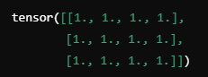
三维张量[x,m,n]：[2,3,4] 表示创建一个2个3行4列的三维张量。
tensor_3d = torch.zeros(2, 3, 4)
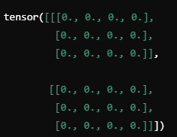
四维张量[a,x,m,n]: [2,2,3,4] 表示创建一个2个2组3行4列的四维张量。
tensor_4d = torch.rand(2, 2, 3, 4)
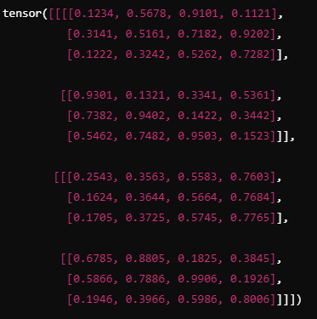
（3）指定区间创建：
torch.arange(start, end, step)：创建从 start 到 end （不包含 end），步长为 step的张量。
torch.linspace(start, end, steps)：创建从 start 到 end（包含 end）之间等间隔的 steps 个数的张量。
torch.rand(shape) (end - start) + start：创建在 [0, 1) 均匀分布的随机数，然后通过缩放和平移使其在指定区间 [start, end) 内。
torch.randint(low, high, size)：生成指定区间内的整数张量
- 张量的属性：（形状+数据类型+设备位置）
（1）形状属性：tensor.ndim（维度）、tensor.shape（每个维度上元素的数目）、tensor.shape[n](第n维的大小，第n维也称轴axis）、tensor.size（张量中全部元素的个数）
改变张量的形状：Torch.reshape( )、torch.view()
torch.reshape(input, shape)
input：需要改变形状的张量。
shape：指定的新形状，可以是整数组成的元组或列表
input.view(shape)
input：需要改变形状的张量。
shape：新形状，通常是整数。

（2）数据类型
- 查看张量的数据类型（tensor.dtype）：支持bool、float16、float32、float64、uint8、int8、int16、int32、int64和复数类型数据。
- 创建张量时可以通过dtype指定数据类型： .dtype( )（未指定，对于Python整型数据，则会创建int64型张量；对于Python浮点型数据，默认会创建float32型张量）
- 将Numpy数组转换为张量：torch.tensor()
- 改变张量的数据类型：调用Tensor.type()或Tensor.to()API
（3）张量的设备位置
创建CPU、GPU上的张量，通过Tensor.device查看张量所在的设备位置。
补充：如何创建gpu上的张量？（两种方法）
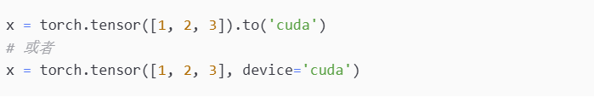
- 张量与numpy数组的转换
• torch.from_numpy()：用于将 NumPy 数组转换为 PyTorch 张量。
tensor.numpy()：用于将 PyTorch 张量转换为 NumPy 数组。
二者共享相同的内存空间，因此转换过程是高效的，不涉及数据拷贝。

- 张量的访问
索引/切片：
- 基于0−n的下标进行索引，如果下标为负数，则从尾部开始计算。
- 通过冒号“:”分隔切片参数start:stop:step来进行切片操作，也就是访问start到stop范围内的部分元素并生成一个新的序列。其中start为切片的起始位置，stop为切片的截止位置，step是切片的步长，这三个参数均可缺省。
索引：用于访问单个元素。
切片：用于访问子张量。
高级索引：包括布尔索引、整数张量索引和花式索引，适用于更复杂的访问需求。
负索引：可以从末尾进行索引。
- 张量的修改
1、 直接赋值，通过索引修改张量中的某个或某些元素的值。
2、使用切片修改，通过切片修改张量的部分区域，类似于 NumPy 的切片操作。
3、基于条件的修改：
# 将张量中大于 10 的元素修改为 100 ：x[x > 10] = 100
# 使用 torch.where()，将小于 0 的值改为 0：
x = torch.where(x < 0, torch.tensor(0), x)
（仅会原地修改该张量的数值，且原值不会被保存）

- 张量的数学运算
以加法为例，有如下两种实现方式：
1）torch.add(x,y)。 2）类成员函数x.add(y)。3）直接相加
其他运算函数：
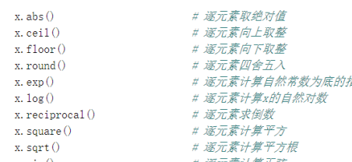
·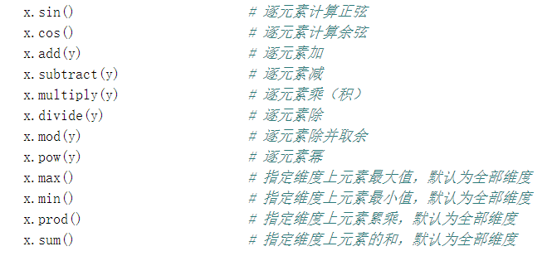
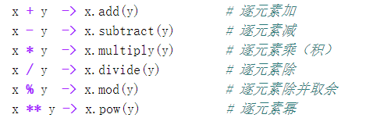
- 张量的逻辑运算
张量的逻辑运算包括各种布尔运算，如逻辑与（AND）、逻辑或（OR）、逻辑非（NOT）以及比较运算
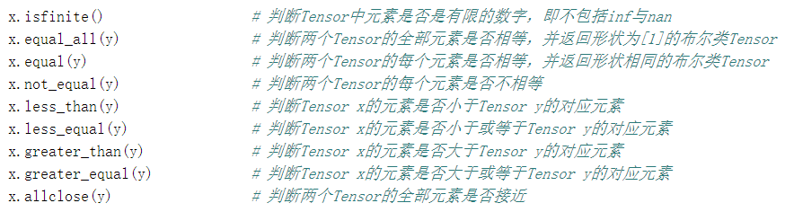
- 张量的矩阵运算
转置、范数、距离、点积、求逆等
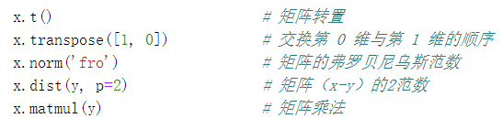
有些矩阵运算中也支持大于两维的张量，比如matmul函数，对最后两个维度进行矩阵乘。比如x是形状为[j,k,n,m]的张量，另一个y是[j,k,m,p]的张量，则x.matmul(y)输出的张量形状为[j,k,n,p]。
距离计算 (dist())
点积 (dot())
矩阵求逆 (inverse())
特征值和特征向量 (eig())

- 张量的广播机制
- 广播(Broadcasting)机制，允许在一些运算时使用不同形状的张量。
- 广播机制的条件？
1）每个张量至少为一维张量。
2）从后往前比较张量的形状，当前维度的大小要么相等，要么其中一个等于1，要么其中一个不存在。
- 广播机制的规则？
1、如果两个张量的维度数量不同，则在较小的张量前面添加维度，直到它们具有相同数量的维度。
2、两个张量在每个维度上的大小必须相等，或者其中一个张量在该维度上的大小为1。
3、如果某个维度上两个张量的大小都为1，则可以通过复制该维度上的元素来实现广播。
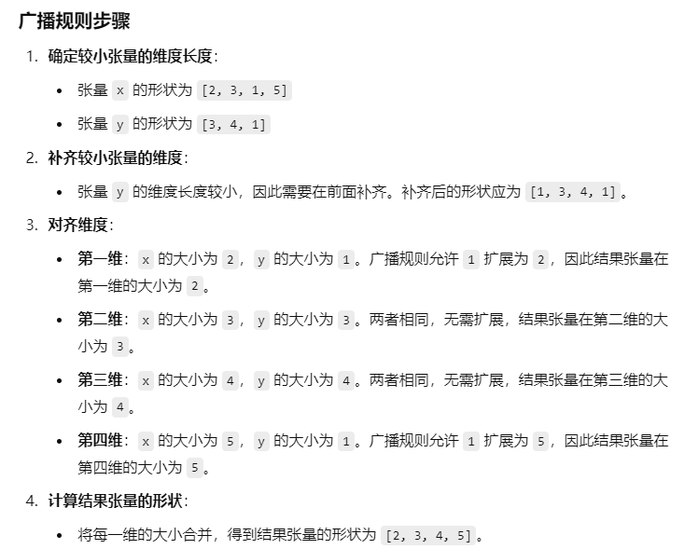
x = torch.ones((2, 3, 4))
y = torch.ones((2, 3, 6))
z = x + y
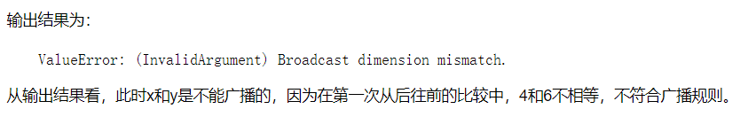

算子：底层打包好的函数。

PyTorch 提供了丰富的算子库，这些算子涵盖了从基本数学运算到复杂的神经网络层和优化算法
如自动微分机制
可以通过torch.grad()API或张量类成员函数x.grad来查看张量的梯度。
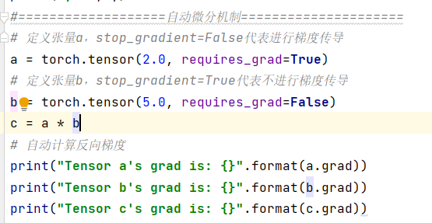
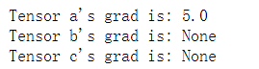

数据预处理
（1）对house_tiny.csv'进行缺失值处理并转为张量形式
（2）对boston_house_prices.csv数据集进行缺失值处理并转化为张量形式
（3）对iris.csv数据集进行缺失值处理并转化为张量形式

- 实验数据及结果分析：
有关实验部分的相关代码和运行结果见原创csdn博客：
Pytorch-tensor基础 -刘新媛的博客

- 实验结论：
1. 张量的理解 ：张量是深度学习中的核心数据结构，与Numpy数组相似，但张量可以利用GPU进行加速计算，并且支持自动求导。
2. 张量操作的掌握：如何创建不同形状的张量，包括一维、二维、三维甚至更高维度的张量。如何查看和修改张量的形状、数据类型和设备位置。
3. 数据预处理的重要性 处理数据集中的缺失值，并将数据转换为张量形式，是深度学习模型训练前的重要步骤。

- 总结及心得体会：
Tensor相对于Numpy来说难度略微提高。本实验分为了三块来学习：
第一部分了解张量的概念、与numpy之间的不同、属性以及基本的tensor处理数据的函数（好多好多，还是需要不断使用才能加深记忆）；
第二部分主要了解算子的概念（类似函数）；
第三部分掌握了对数据集的一些处理操作（缺失值处理、离散化、转换为张量）
实验过程中我遇到了以下问题并成功解决：
- 由于离散化时候用get_demmies对离散值进行独热编码，但不知为什么输出编码0对应false,1对应true,造成转化张量时将其当成字符串无法转换。解决方法# 替换掉 True/False，确保所有布尔类型都转为 0/1
data_encoded = data_encoded.replace({True: 1, False: 0})
这里注意转换张量形式前要先使用np.array()转化为Numpy数组再使用torch.tensor()函数转化为张量形式。
- 处理house_tiny.csv数据集时，对于缺失值的处理一开始我没有对数值列和非数值列分别处理，导致报错，后面分别对其分别处理就好了。
知识点我感觉不难，但是很多很碎，实验一开始都写在了实验报告里，包括代码最后20多页！！于是我把代码全部放在了csdn博客里~~~，点击Pytorch-tensor基础 -刘新媛的博客
